السيرة الذاتية
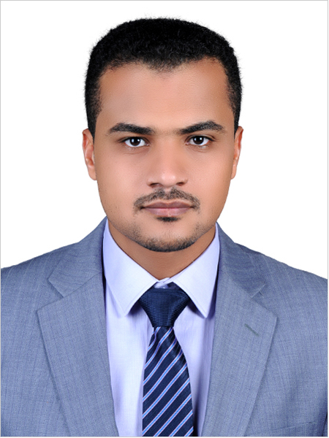

معلومات شخصية
- الاسم : محمد قاسم الخليل
- الجنسية : سوري
- تاريخ الميلاد : 2 / 1 / 1984 م
- الايميل:Moh_q_kh@hotmail.com
Mkh19832000@yahoo.com
- الجوال :
  - السعودية:00966598114136
  - الإمارات العربية المتحدة : 00971559123707
- الإقامة الحالية: دبي – الإمارات العربية المتحدة . ( إقامة جديدة )

المؤهلات العلمية:
- إجازة في الكيمياء التطبيقية جامعة دمشق 2007- 2008 م
الخبرات:
2005 - 2008 م
- مدرس لمادة العلوم العامة للمرحلة الإعدادية ( المتوسطة ) في معهد الخليل بدمشق .
2007 – 2008 م
- كيميائي في معمل بوفالو للمنظفات السائلة في دمشق
- تحضير الخلطات ونسبها للمنتجات .
- القيام بتعديلات على الخلطات لتحسين جودة المنتج .
- طلب المواد وتحديد الاحتياج .
- الإشراف على العاملين للتأكد من سير العمل بشكل صحيح .
2008-2016م
- مدرس مادة الكيمياء للصف الثالث الثانوي في مدارس علوم الرياض في الرياض .
- منسق عام للاولمبياد الوطني للإبداع العلمي .
- الإشراف على أبحاث الطلاب ومشاريعهم العلمية
- منسق لمواد العلوم ( رئيس قسم العلوم ).
- مدرب للمعلمين على استراتيجيات التعليم الحديثة .

- المدير الأكاديمي لمدارس علوم الرياض من 12/2/2016م - الآن
الانجازات :
- الحصول على الكثير من كتب الشكر والمكافآت في جميع الوظائف لإتقان العمل
- الحصول على جائزة المعلم المتميز من مكتب التربية والتعليم بالروضة في الرياض لعام 2008 – 2009 م
الدورات التدريبية
الشهادة | المصدر | سنة الإصدار
الدرس التطبيقي | مركز الرائدة للتدريب التربوي والإشراف | 2009 م
مهارات في القيادة التربوية | مركز الرائدة للتدريب التربوي والإشراف | 2009 م
تفعيل المختبرات في التعليم | مركز الرائدة للتدريب التربوي والإشراف | 2009 م
مهارات في تدريس العلوم | مركز الرائدة للتدريب التربوي والإشراف | 2010 م
معلم مبدع لمدرسة متميزة | مناهل الإبداع للإشراف والتطوير التربوي | 2010 م
التعلم التعاوني | مركز الرائدة للتدريب التربوي والإشراف | 2010 م
تصميم الأنشطة | مركز الرائدة للتدريب التربوي والإشراف | 2010 م
دمج مهارات التفكير | مركز الرائدة للتدريب التربوي والإشراف | 2010 م
الطريقة البنائية في التعليم | مركز الرائدة للتدريب التربوي والإشراف | 2011 م
صفات المعلم الناجح | مركز الرائدة للتدريب التربوي والإشراف | 2011 م
التواصل المعرفي | مركز الرائدة للتدريب التربوي والإشراف | 2012م
النقل المعرفي والتحصيل الدراسي | مركز الرائدة للتدريب التربوي والإشراف | 2012م
صعوبات التعلم | مركز الرائدة للتدريب التربوي والإشراف | 2012م
استراتيجيات التعليم | مركز الرائدة للتدريب التربوي والإشراف | 2012م
التقييم وأنواعه | مركز الرائدة للتدريب التربوي والإشراف | 2013م
الطرق النشطة في لتعليم | مركز الرائدة للتدريب التربوي والإشراف | 2013م
تفعيل منظومة القيم | مركز الرائدة للتدريب التربوي والإشراف | 2013م
الادارة الصفية | مركز الرائدة للتدريب التربوي والإشراف | 2013م
تصميم الأنشطة | مركز الرائدة للتدريب التربوي والإشراف | 2013م
احتراف مهارات التعلم النشط | مركز الرائدة للتدريب التربوي والإشراف | 2014م
استراتيجيات التدريس الحديثة | مركز الرائدة للتدريب التربوي والإشراف | 2014م
برنامج بناء البيئة الصفية الفعالة | مركز الرائدة للتدريب التربوي والإشراف | 2014م
التخطيط | مركز الرائدة للتدريب التربوي والإشراف | 2014م
التقويم التربوي وبناء الاختبار | مركز الرائدة للتدريب التربوي والإشراف | 2014م
إدارة وتشغيل معمل الحاسبة البيانية | شركة حاسب | 2014م
التكنولوجيا في التعليم | منصة رواق على الانترنت | 2015م
التعلم التعاوني | مركز صناعة القيادات ( 30 ساعة ) | 2015

المهارات
- الكمبيوتر : برامج الأوفيس بشكل ممتاز
دمج التكنولوجيا مع التعليم
- اللغات:
- اللغة العربية : ممتاز
- اللغة الانجليزية : جيد جدا

